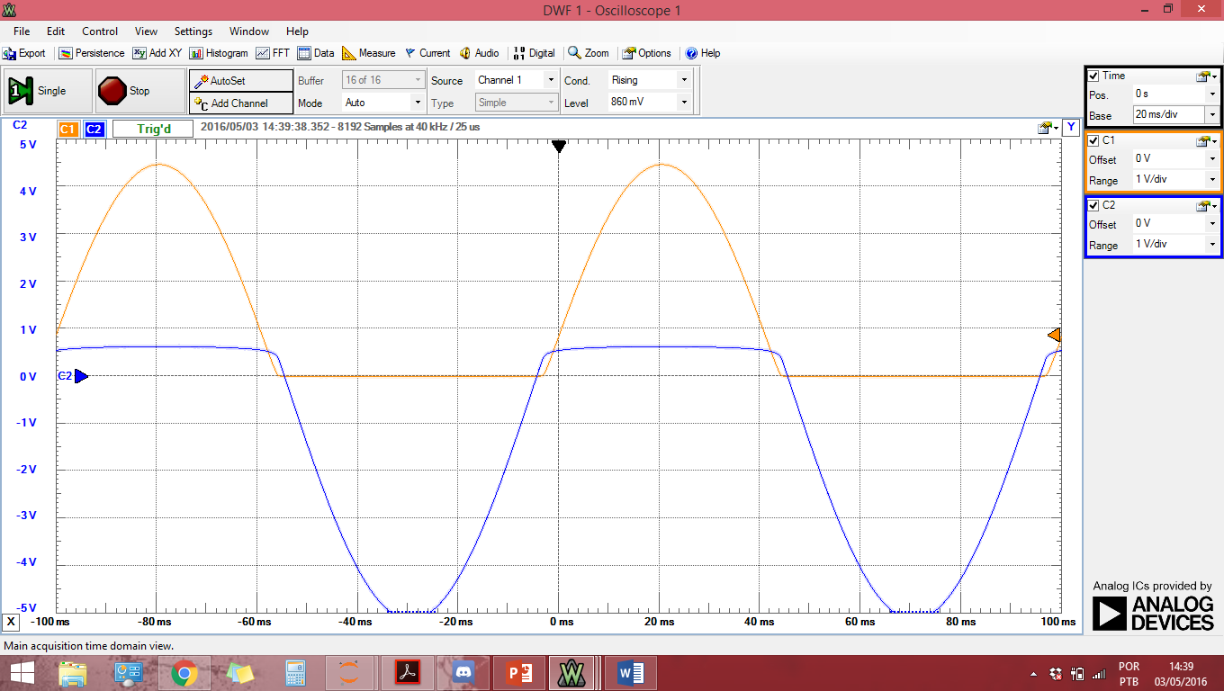 Diodo

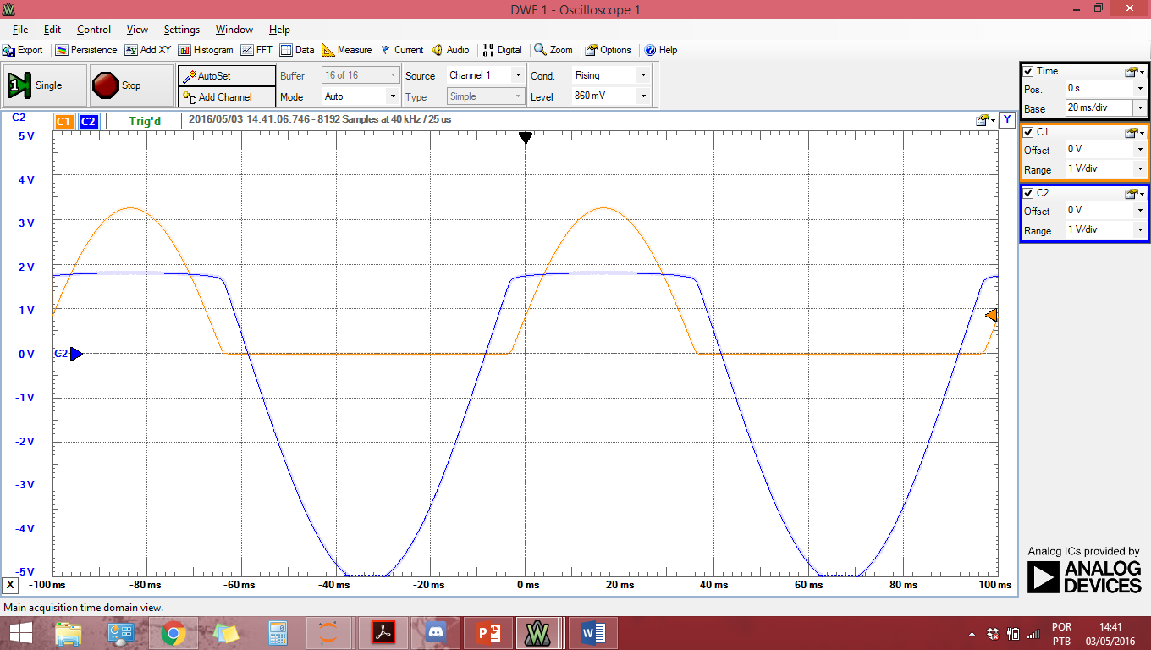

LED

Relatório

Circuito utilizado:

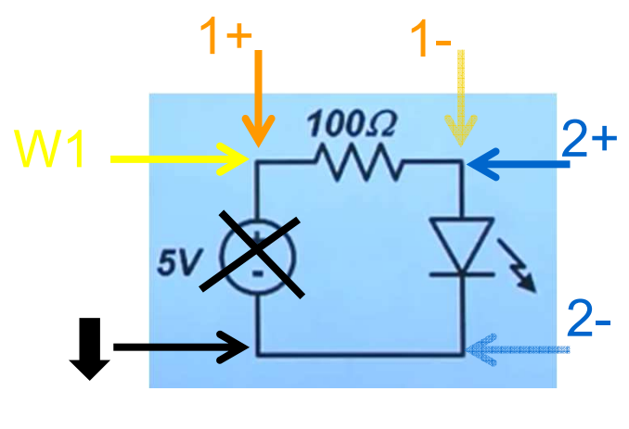

Ω

Tensões sobre o LED e resistor ao longo do tempo.

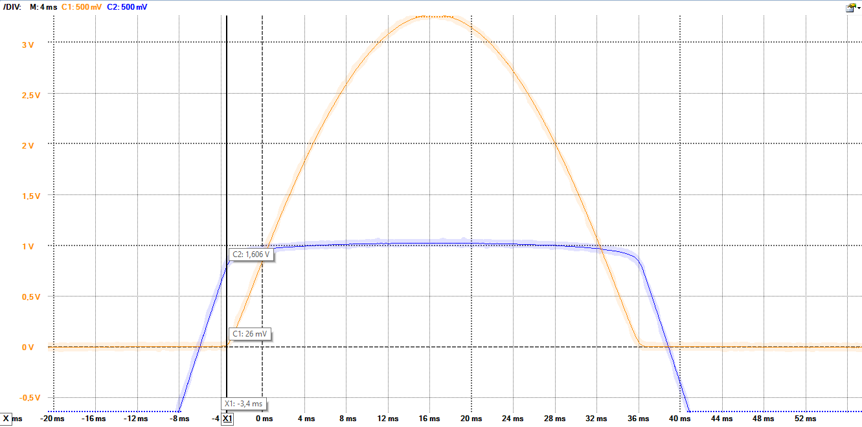

Voltagem medida no LED = 1,724V